Правила соблюдения тишины
09.07.2025

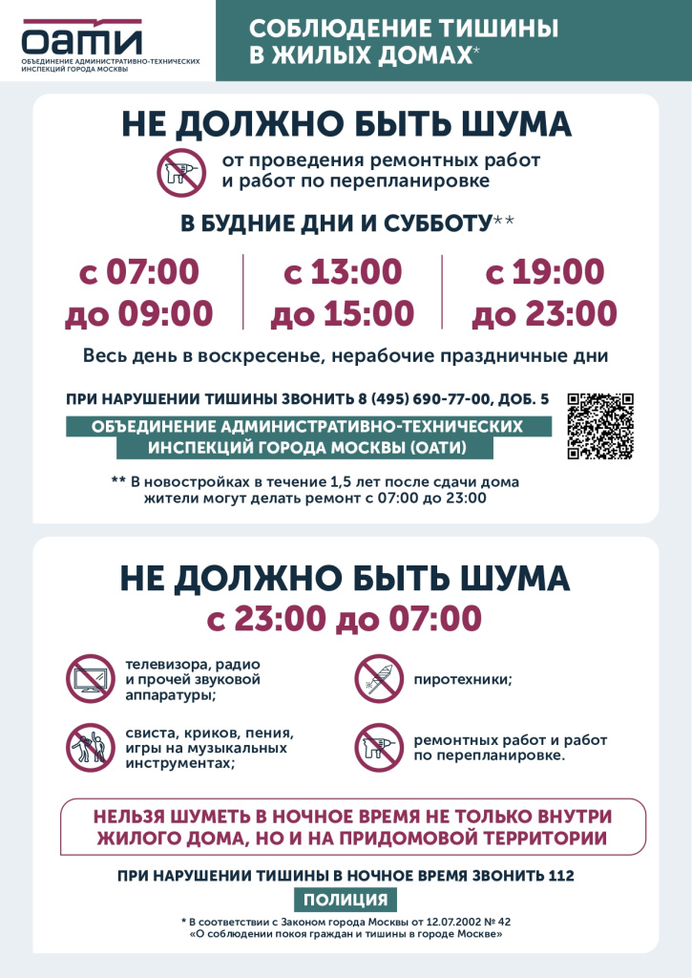


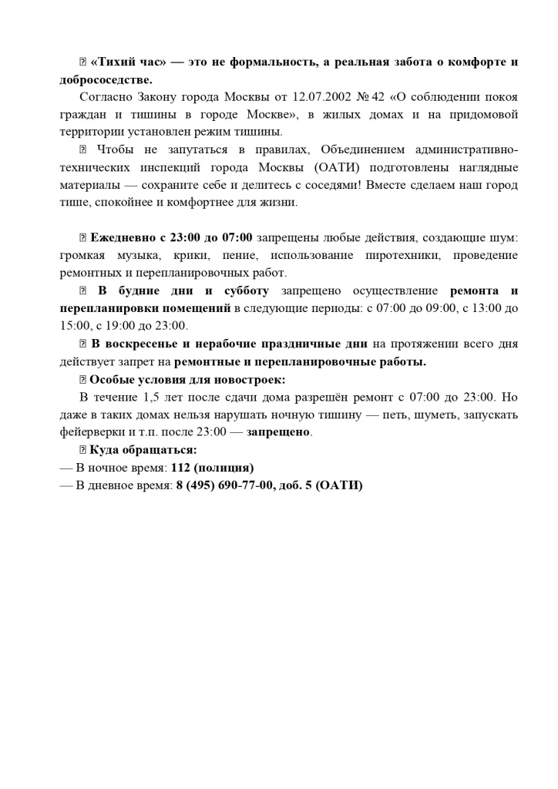

Адрес страницы: http://gbupreobr.mos.ru/novosti/detail/13093462.html
ГБУ «Жилищник района Преображенское»

